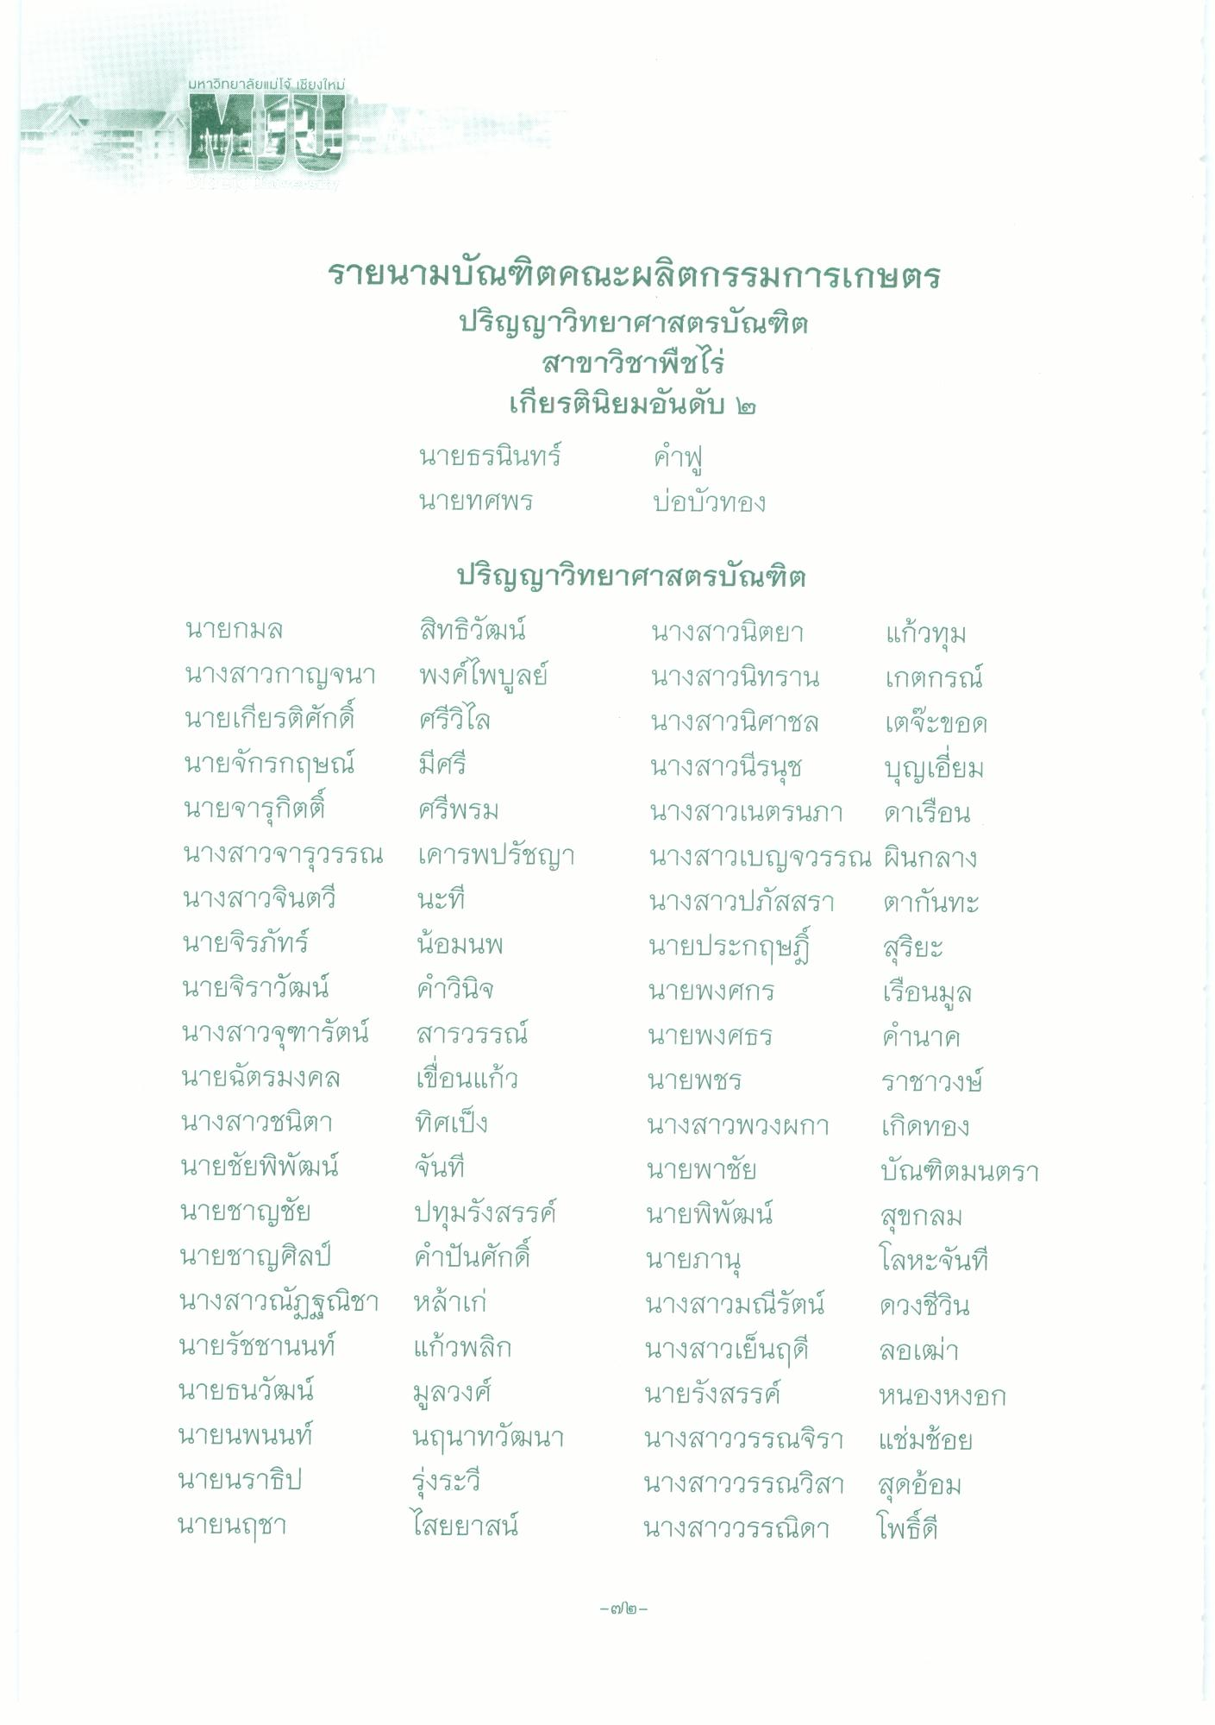
มหาวิทยาลัยแม่โจ้ เชียงใหม่
รายนามบัณฑิตคณะผลิตกรรมการเกษตร
ปริญญาวิทยาศาสตรบัณฑิต
สาขาวิชาพืชไร่
เกียรตินิยมอันดับ ๒ นายธรนินทร์ คําฟู นายทศพร
บ่อบัวทอง
มีศรี
ปริญญาวิทยาศาสตรบัณฑิต นายกมล
สิทธิวัฒน์ นางสาวนิตยา แก้วทุม นางสาวกาญจนา พงศ์ไพบูลย์ นางสาวนิทราน เกตกรณ์ นายเกียรติศักดิ์ ศรีวิไล
นางสาวนิศาชล เตจะขอด นายจักรกฤษณ์
นางสาวนีรนุช บุญเอี่ยม นายจารุกิตติ์ ศรีพรม
นางสาวเนตรนภา ดาเรือน นางสาวจารุวรรณ เคารพปรัชญา นางสาวเบญจวรรณ ผินกลาง นางสาวจินตวี นะที่
นางสาวปภัสสรา ตากันทะ นายจิรภัทร์ น้อมนพ
นายประกฤษฎี สุริยะ นายจิราวัฒน์ คําวินิจ
นายพงศกร เรือนมูล นางสาวจุฑารัตน์ สารวรรณ์ นายพงศธร คํานาค นายฉัตรมงคล เขื่อนแก้ว
นายพชร
ราชาวงษ์ นางสาวชนิตา ทิศเป็ง
นางสาวพวงผกา เกิดทอง นายชัยพิพัฒน์ ฉันที
นายพาชัย บัณฑิตมนตรา นายชาญชัย ปทุมรังสรรค์ นายพิพัฒน์
สุขกลม นายชาญศิลป์ คําปันศักดิ์
นายภานุ
โลหะจันที นางสาวณัฏฐณิชา หล้าเก่
นางสาวมณีรัตน์ ดวงชีวิน นายรัชชานนท์ แก้วพลิก
นางสาวเย็นฤดี ลอเฒ่า นายธนวัฒน์ มูลวงศ์
นายรังสรรค์ หนองหงอก นายนพนนท์ นฤนาทวัฒนา นางสาววรรณจิรา แช่มช้อย นายนราธิป รุ่งระวี
นางสาววรรณวิสา สุดอ้อม นายนฤชา ไสยยาสน์ นางสาววรรณิดา โพธิ์ดี
-
โต -

